Сделала работу:

Студентка 3 курса,

Група ТУ-17-1

Маргарян Анна

На тему: Бизнес-план рекламного агентства

**Краткий инвестиционный меморандум**

Как известно, реклама является двигателем торговли. На сегодняшний день

существует множество агентств, занимающихся привлечением клиентов. Однако спрос на качественную и эффективную рекламу стабильно растёт. Таким образом, открытие рекламного агентства является перспективным направлением. В данном бизнес-плане мы рассмотрим компанию, занимающуюся размещением рекламы на билетах в автобусах.

**Цель проекта:** получение прибыли в сфере оказания рекламных услуг.

**Основные причины открытия рекламного агентства, занимающегося**

**размещением рекламы на билетах в автобусах:**

1. Стабильно увеличивающийся спрос на рекламные услуги.

2. Реклама на билетах 100% попадает в руки целевой аудитории.

3. Размещать рекламу на билетах выгодно и эффективно.

4. Широкий охват распространения.

Сумма первоначальных инвестиций

—290 000 рублей.

Точка безубыточности — на первый месяц.

Срок окупаемости — 4 месяца.

Средняя ежемесячная прибыль — 110 338 рублей.

**Описание бизнеса, продукта или услуги**

Рекламное агентство — это тот вид бизнеса, который остается востребованным в любой экономической ситуации. Рассматриваемое агентство, занимающееся рекламой на билетах в автобусах, предлагает уникальный и эффективный способ продвижения продукта.

Данный бизнес-план рассчитан для представительства в городе с численностью населения 250-350 тысяч человек .

Рекламный носитель — билет для транспорта формата визитки 9*5 см с нанесенной с двух сторон цветной рекламой. Создаётся на собственном оборудовании производства лучших мировых компаний и при использовании самых качественных расходных материалов.**Основные характеристики билета:**

Размер 90×50 мм;

Реклама располагается с обеих сторон билета;

Нумерация сквозная;

Бумага офсетная 80 гр;

Цветность 4+4 (возможны другие варианты);

Пачки по 200 — 250 листов;

Склейка по торцовой части.

**Преимущества рекламы на билетах:**

100% попадание в целевую аудиторию. Билет выдается каждому пассажиру

и сохраняется на протяжении всего пути;

Удобный формат визитки позволяет сохранить билет с интересным предложением в визитнице или кошельке;

Возможность отследить эффективность рекламы с помощью размещенной

на билете скидки, специального предложения или акции;

Возможность охвата как всего города, так и локальное размещение в рамках

одного района;

Возможность размещения рекламы по всей России;

Новый и интересный рекламный носитель привлекает внимание и создает

позитивное отношение к бренду;

Реклама на билетах позволяет получить быструю отдачу от вложений;

Концепция размещения для рекламы на билетах готовится опытными

маркетологами, которые помогут создать ваше оптимальное предложение для

потенциальных клиентов;

Низкая стоимость контакта за счет собственного оборудования.

**Описание рынка сбыта**

Рынок рекламных услуг находится в стабильном росте. В любой экономической ситуации услуги по привлечению новых клиентов остаются востребованы. Даже в последний кризис 2014 года продолжали открываться рекламные агентства.

Главное — быть последовательным в ценовой политике и продумывать стратегию.

Реклама в автобусах направлена на определенную группу потребителей: 67%

пассажиров — женщины, 33% — мужчины. Большую часть пассажиропотока

составляют студенты и работающие люди. Таким образом за 9-летний опыт компании удалось выделить сферы, где данная реклама имеет наиболее высокую эффективность.

**Наибольшие результаты приносит использование рекламы на автобусных билетах для продвижения товаров, следующих категорий:**

Продукты питания;

Окна и двери;

Компьютеры и комплектующие;

Розыгрыши призов и стимулирующие акции;

Лекарства;

Аудио-, видео- и бытовая техника;

Средства связи, мобильные телефоны;

Мобильный контент;

Мебель;

Бытовые услуги;

Банковские услуги;

Страхование;

Операции с недвижимостью;

Услуги связи;

Предложения о найме персонала.

**Продажи и маркетинг**

Для продвижения своего продукта в регионе рекламное агентство использует

3 основных канала:

1. Самый важный канал информирования — это сами билеты. Когда билеты выходят

в распространение, они всегда приносят известность и новых клиентов.

Пассажиры сразу обращают внимание на новый вид билетов, и срабатывает

эффект «сарафанного радио».

2. Работа менеджеров и руководящего персонала. Основной задачей персонала

является донесение до целевой аудитории эффективности и уникальности

данного рекламного продукта. Это осуществляется посредством холодных

звонков и дальнейших встреч с клиентами, администрацией, крупными

объединениями.

3. Реклама на тематических площадках, контекст, sео, smm, работа по партнерской программе.

**План производства**

Основная цель проекта — открытие рекламного агентства.

Обзор рынка недвижимости для подбора оптимального помещения.

**Требования к помещению для офиса:**

Расположение: центр города;

Площадь помещения 20-25 м2;

Желательно наличие парковки.

**Оформление юридического лица:**

Деятельность может осуществлять как физическое лицо — ИП, так и юридическое лицо — ООО.

**Организационная структура**

Штатное расписание:

управляющий — 1,

менеджер по продажам — 3,

Общее количество работников — 4.

Менеджеры по продажам — это те люди, от которых напрямую будет зависеть прибыль вашей компании. Таким образом, к этому вопросу нужно подойти очень серьёзно и ответственно.

**Основные требования к менеджеру по продажам:**

1. Коммуникабельность — умение общаться, задавать вопросы, лёгкость общения.

2. Знание теории продаж.

3. Целеустремленность. Умение ставить и достигать поставленных целей,

внутренняя мотивация.

4. Организованность. Самая большая проблема для активных и креативных

менеджеров по продажам, но крайне необходимое качество для успешного

завершения сделок. Иногда лучше взять человека, который способен пробежать дистанцию чуть более медленно, но зато он будет бежать в одном направлении и достигнет финиша раньше, чем более скоростной, взрывной, но постоянно меняющий свой финиш кандидат.

5. Умение слушать. Это умение, скорее всего, относится к коммуникабельности,

но его необходимо выделить отдельно, поскольку для менеджеров по продажам оно одно из самых важных. Во время глобального исследования при анализе 12 тысяч сделок было выявлено, что в успешных сделках менеджер по продажам всегда говорил по времени меньше, чем клиент. Оклад управляющего фиксированный, зарплата менеджеров состоит из окладной части — 15 000 руб., и процентной — 20% от продаж.

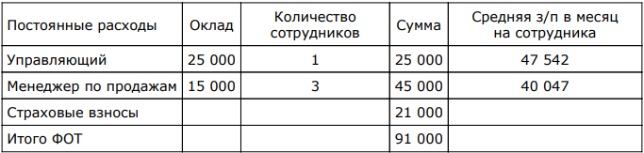

Полный расчет ФОТ на 24 месяца с учетом премиальной части и страховых взносов представлен в финансовой модели.

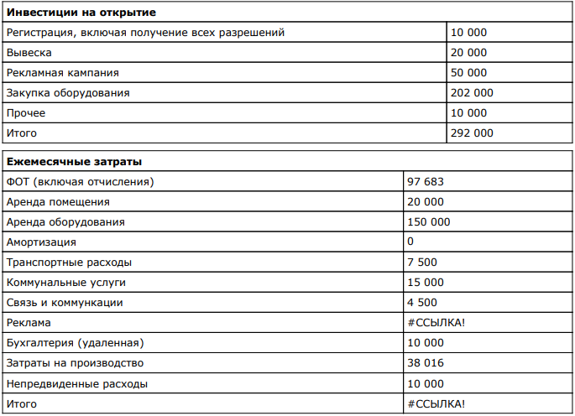**Финансовый план**План продаж на 24 месяца с учетом сезонности, прогноз эффективности инвестиций и расчет экономических показателей бизнеса представлен в финансовой модели.

**Факторы риска**

Все риски по данному проекту условно можно поделить на внутренние и внешние.

**Основные внешние риски проекта:**

1. Большой уровень конкуренции;

2. Насыщенность рынка рекламных услуг;

3. Предпочтения клиентов.

**Основным внутренним риском** можно считать отношения с АТП. Есть регионы, в которых договориться с АТП на нужных условиях не удаётся.